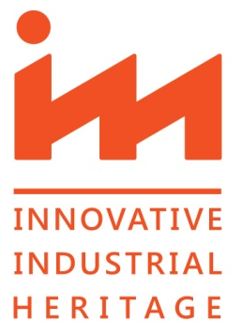

inHeritage
25-27 Σεπτεμβρίου 2015

Ασχολείσαι με τις τέχνες και τον πολιτισμό; Έχεις νέες και καινοτόμες ιδέες; Είσαι εξοικειωμένος με τις νέες τεχνολογίες; Σου αρέσει να δουλεύεις ομαδικά; Σε ενδιαφέρει να γνωρίσεις από κοντά ένα χώρο βιομηχανικής ιστορίας;
Δήλωσε συμμετοχή στο inHeritage, μια τριήμερη δράση με θέμα τη Βιομηχανική Κληρονομιά και την Καινοτομία, που θα διοργανωθεί από τις 25 ως τις 27 Σεπτεμβρίου, παράλληλα σε 3 μουσεία-χώρους βιομηχανικής κληρονομιάς:
- Βιομηχανικό Μουσείο Φωταερίου (Αθήνα)
- Τεχνολογικό Πολιτιστικό Πάρκο Λαυρίου (Λαύριο)
- Μουσείο Βιομηχανικής Ελαιουργίας Λέσβου (Αγία Παρασκευή Λέσβου)
Το inHeritage σε προ(σ)καλεί να ανακαλύψεις έναν από τους πιο αντιπροσωπευτικούς χώρους βιομηχανικής κληρονομιάς της Ελλάδας, να περιηγηθείς σ’ αυτόν, να εμπνευστείς, να δουλέψεις στο πλαίσιο μιας ομάδας, να μοιραστείς τις δικές σου καινοτόμες ιδέες και να σχεδιάσεις το δικό σου prototype!
Δήλωσε συμμετοχή μέχρι τις 31 Ιουλίου εδώ!

Συνεργαζόμενοι φορείς:
- Βιομηχανικό Μουσείο Φωταερίου
- Κόμβος Καινοτομίας και Επιχειρηματικότητας της Τεχνόπολης του Δήμου Αθηναίων- INNOVATHENS
- Τμήμα Πολιτισμικής Τεχνολογίας και Επικοινωνίας του Πανεπιστημίου Αιγαίου
- Πολιτιστικό Ίδρυμα Ομίλου Πειραιώς (Μουσείο Βιομηχανικής Ελαιουργίας Λέσβου)
- Τεχνολογικό Πολιτιστικό Πάρκο Λαυρίου

Περισσότερες πληροφορίες:
http://events.innovathens.gr/inheritage/
Βιομηχανικό Μουσείο Φωταερίου
Τηλ: 210 3475535
gasmuseum@athens-technopolis.gr

Χορηγοί Επικοινωνίας:


